**Серия “Организация”**

**Инструкция**

**ОПЛАТА С РАСЧЕТНОГО СЧЕТА SANTANDER BANK POLSKA**

                                                От 05.08.22

В папку РО3, НО8

На данный момент мы столкнулись с ситуацией, когда нужно оплачивать счета с расчетного счета польской компании, а сотрудники не знают как это делать. Для этого написана пошаговая инструкция по оплате с расчетного счета [Santander Bank Polska](https://www.santander.pl/).

Необходимо войти на гоавную страницу [Santander Bank](https://www.santander.pl/) - <https://www.santander.pl/>

Перейти на украинский интерфейс можно 2 способами:

1. Выбрать раздел Private Banking (Klient indywidualny) и в нем выбрать язык, нажав на значек флага Украины

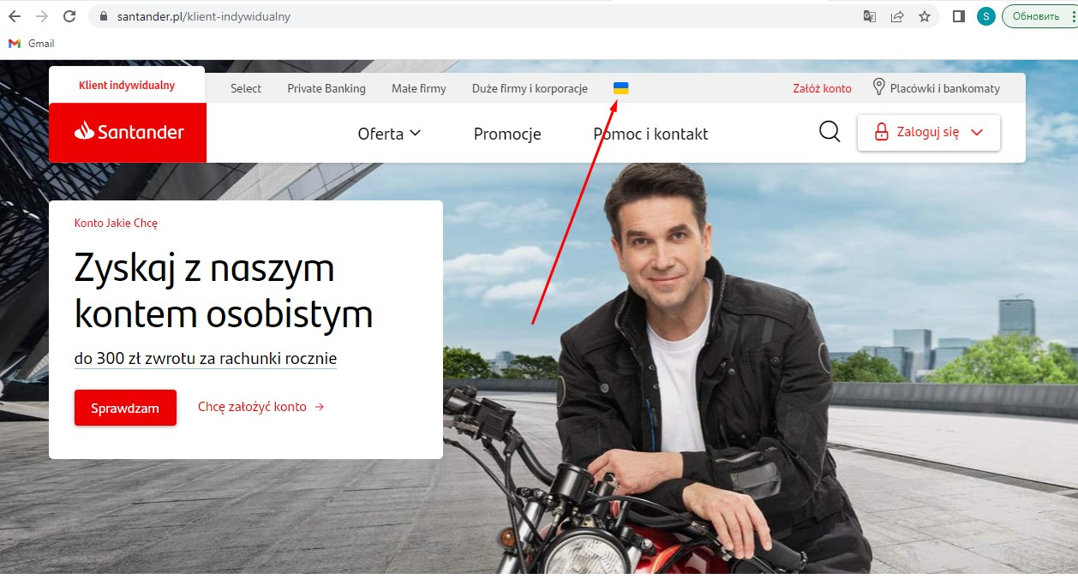

Интерфейс поменяется на украинский

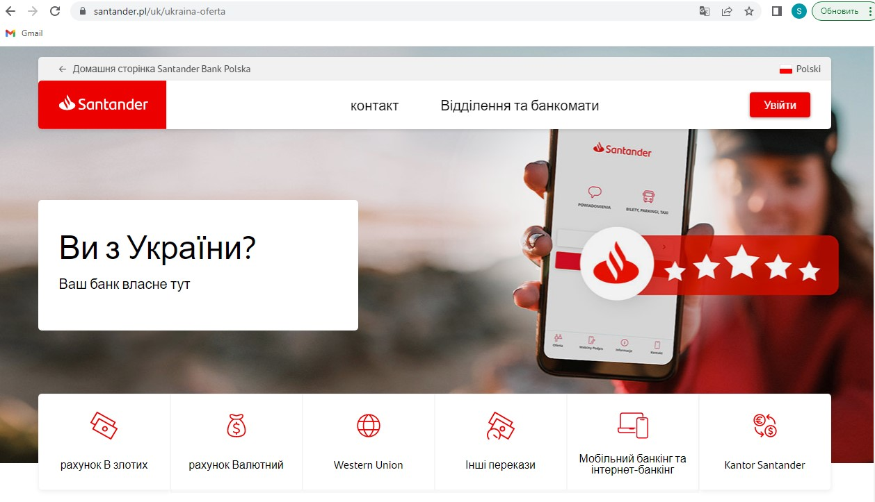

1. На заглавной странице перейти найти ссылку на Події в Україні и нажать Більше інформації

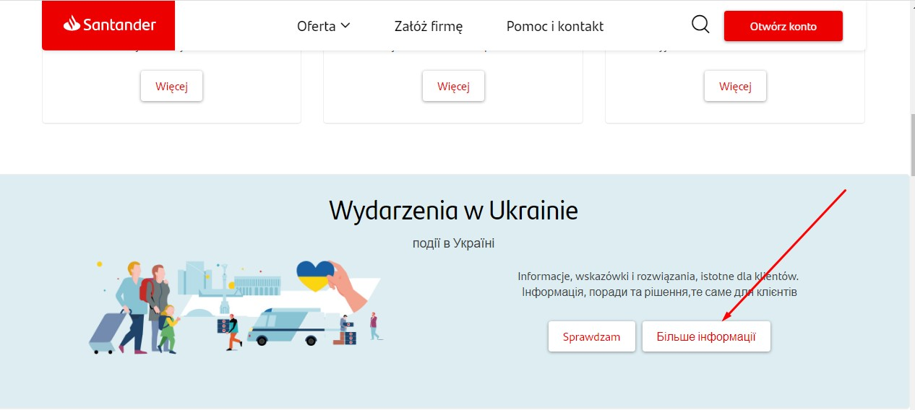

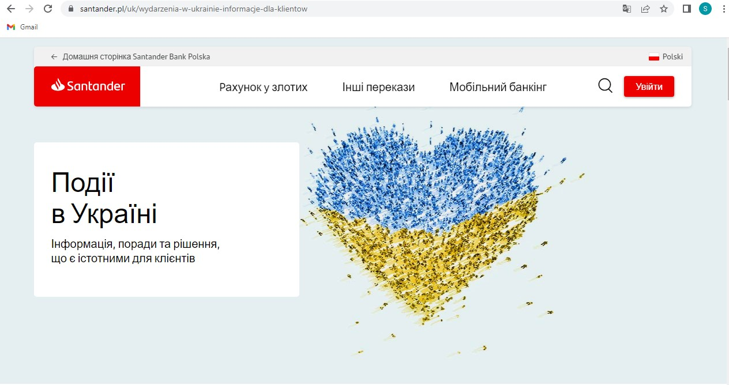

Далее весь интерфейс будет на украинском языке и ориентироваться будет гораздо проще.

Для входа в клиент-банк нужно нажать кнопку Увійти.

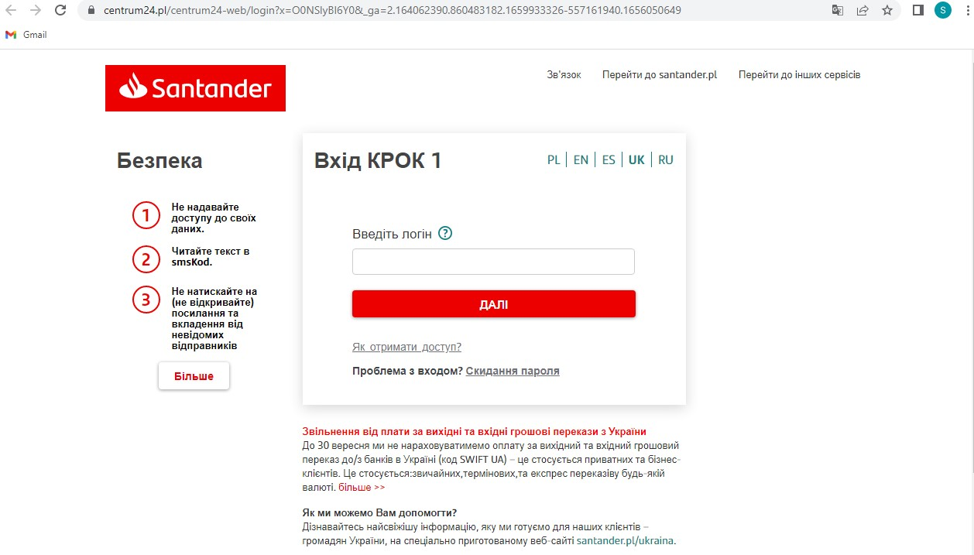

Вводим Логин. Логином является Numer NIK Uzytkownika из договора.Нажимаем Далі.

Вводим Пароль. Для авторизации банк использует токен. После ввода логина и пароля необходимо ввести код с токена для входа в клиент-банк.

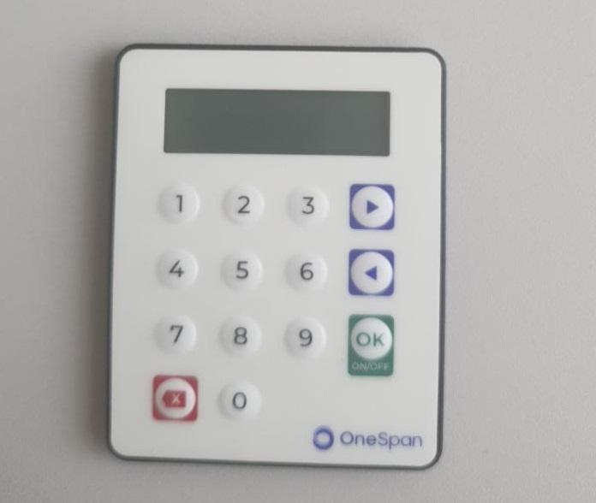

После ввода кода с токена мы попадаем на Рабочий стол нашей фирмы. Видим все счета и остатки. Весь интерфейс на украинском и в нем очень легко разобраться.

Для оплаты счетов выбираем раздел Перекази.

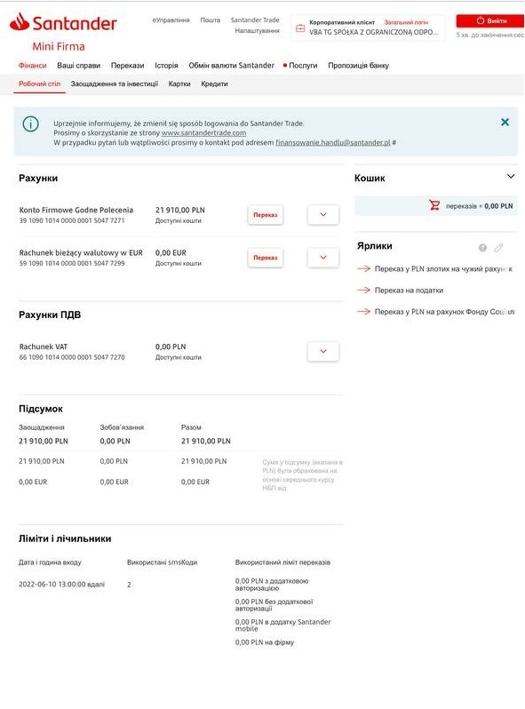

Для примера проведем оплату счета на аренду юрадреса. Для понимания что написано в счете, какой товар или услуга, можно воспользоваться переводчиком Google <https://translate.google.com/?hl=uk>

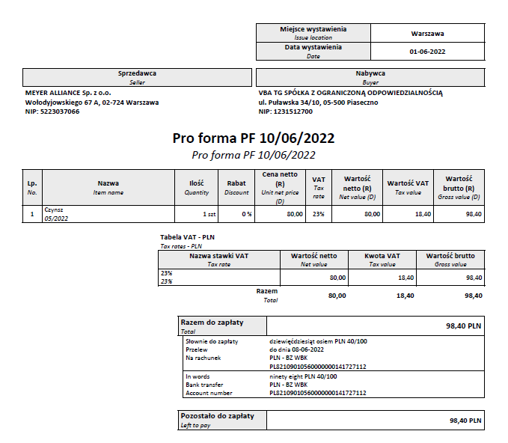

Вводим данные получателя:

1. наименование получателя
2. счет получателя
3. адрес получателя

Выбираем тип платежа - стандартный или разделенный. Разделенный платеж нужно использовать когда нужно НДС оплатить с отдельного счета, на котором находится наш налоговый кредит по НДС.

Вводим данные платежа:

1. сумму
2. назначение

В назначении нужно указать за что оплата, номер инвойса и дату инвойса, по которому производим оплату. В нашем примере oplata za czynsz 05/2022, Pro forma PF 10/06/2022

Нажимаем Далі.

Для подтверждения оплаты необходимо ввести код с токена на подтверждение оплаты.

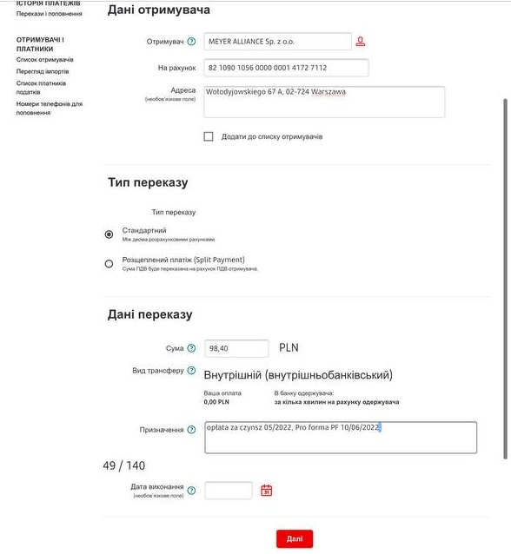

Используя данную инструкцию, мы сможем легко и быстро оплачивать счета с нашей польской фирмы.